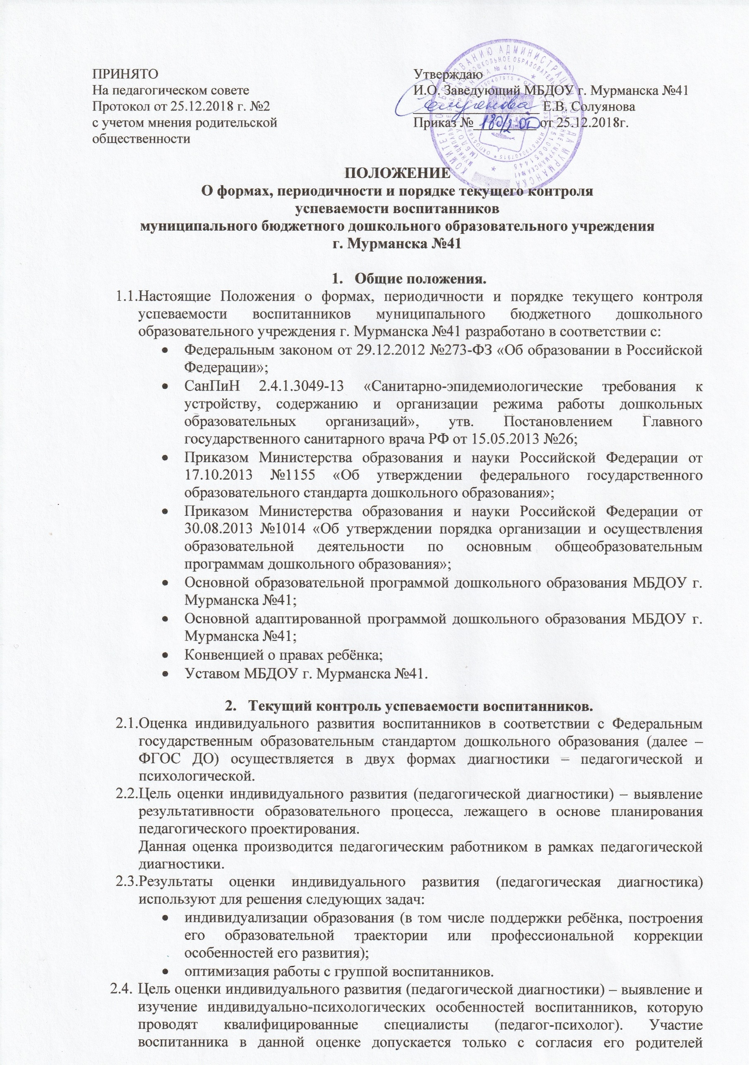
ПРИНЯТО Утверждаю
На педагогическом совете И.О. Заведующий МБДОУ г. Мурманска №41
Протокол от 25.12.2018 г. №2 __________________ Е.В. Солуянова
с учетом мнения родительской Приказ №_________ от 25.12.2018г.
общественности

ПОЛОЖЕНИЕ
О формах, периодичности и порядке текущего контроля
успеваемости воспитанников
муниципального бюджетного дошкольного образовательного учреждения
г. Мурманска №41

- Общие положения.
  - Настоящие Положения о формах, периодичности и порядке текущего контроля успеваемости воспитанников муниципального бюджетного дошкольного образовательного учреждения г. Мурманска №41 разработано в соответствии с:
- Федеральным законом от 29.12.2012 №273-ФЗ «Об образовании в Российской Федерации»;
- СанПиН 2.4.1.3049-13 «Санитарно-эпидемиологические требования к устройству, содержанию и организации режима работы дошкольных образовательных организаций», утв. Постановлением Главного государственного санитарного врача РФ от 15.05.2013 №26;
- Приказом Министерства образования и науки Российской Федерации от 17.10.2013 №1155 «Об утверждении федерального государственного образовательного стандарта дошкольного образования»;
- Приказом Министерства образования и науки Российской Федерации от 30.08.2013 №1014 «Об утверждении порядка организации и осуществления образовательной деятельности по основным общеобразовательным программам дошкольного образования»;
- Основной образовательной программой дошкольного образования МБДОУ г. Мурманска №41;
- Основной адаптированной программой дошкольного образования МБДОУ г. Мурманска №41;
- Конвенцией о правах ребёнка;
- Уставом МБДОУ г. Мурманска №41.

- Текущий контроль успеваемости воспитанников.
  - Оценка индивидуального развития воспитанников в соответствии с Федеральным государственным образовательным стандартом дошкольного образования (далее – ФГОС ДО) осуществляется в двух формах диагностики – педагогической и психологической.
  - Цель оценки индивидуального развития (педагогической диагностики) – выявление результативности образовательного процесса, лежащего в основе планирования педагогического проектирования.
Данная оценка производится педагогическим работником в рамках педагогической диагностики.
  - Результаты оценки индивидуального развития (педагогическая диагностика) используют для решения следующих задач:
- индивидуализации образования (в том числе поддержки ребёнка, построения его образовательной траектории или профессиональной коррекции особенностей его развития);
- оптимизация работы с группой воспитанников.
  - Цель оценки индивидуального развития (педагогической диагностики) – выявление и изучение индивидуально-психологических особенностей воспитанников, которую проводят квалифицированные специалисты (педагог-психолог). Участие воспитанника в данной оценке допускается только с согласия его родителей (законных представителей).
  - Результаты психологической диагностики используют для решения задач психологического сопровождения и проведения квалифицированной коррекции развития воспитанников.

    - Порядок проведения текущего контроля.
  - Педагогическая диагностика (оценка индивидуального развития) осуществляется через отслеживание результатов освоения воспитанниками образовательной программы.
  - Педагогическая диагностика осуществляется в течении времени пребывания воспитанника в МБДОУ г. Мурманска № 41 (с 7:00 до 19:00, исключая время, отведенное на сон).
  - Оценка индивидуального развития осуществляется через наблюдение, беседы, продукты детской деятельности, специальные диагностические ситуации, организуемые воспитателями всех возрастных групп с периодичностью 2 раза в год – в начале и в конце учебного года (сентябрь, апрель). В первом случае, она помогает выявить наличный уровень деятельности, а во втором – наличие динамики ее развития.
  - Результаты педагогической диагностики (оценки индивидуального развития) предоставляется воспитателями всех возрастных групп и специалистами МБДОУ г. Мурманска № 41 старшему воспитателю. В конце учебного года проводится сравнительный анализ результативности образовательного процесса и на основе анализа определяется планирование педагогической деятельности на следующий учебный год.
  - Педагогическая оценка индивидуального развития воспитанника, прежде всего, направлена на определение наличия условий для развития воспитанника в соответствии с его возрастными особенностями, возможностями и индивидуальными склонностями.
  - Методологическая основа оценки индивидуального развития в Учреждении обеспечивается при помощи методик, утвержденных для ее проведения.
  - Результаты оценки индивидуального развития предоставляются воспитателями всех возрастных групп, специалистами Учреждения старшему воспитателю. В конце учебного года проводится сравнительный анализ результативности образовательного процесса и на основе анализа определяется планирование педагогической деятельности на следующий учебный год.

    - Контроль.
  - Контроль проведения оценки индивидуального развития детей проводится в процессе независимой оценки качества образования в Учреждении (статья 95 Федерального закона от 29.12.2012 № 273-ФЗ «Об образовании в Российской Федерации»; подпункт 4 пункта 1.7. ФГОС ДО).
  - Контроль проведения педагогической диагностики осуществляется заведующим, старшим воспитателем посредством следующих форм:
- проведение ежегодного текущего контроля;
- организация тематического контроля;
- проведение оперативного контроля;
- посещение организованной образовательной деятельности, организации режимных моментов и других видов деятельности;
- проверка документации.

    - Отчетность.
  - Воспитатели всех возрастных групп, специалисты МБДОУ г. Мурманска № 41 в конце года сдают результаты проведения педагогических наблюдений и исследований с выводами старшему воспитателю, который осуществляет сравнительный анализ педагогической диагностики, делает вывод, определяет рекомендации педагогическому проектированию и зачитывает на итоговом педагогическом совете.

- Документация.
  - Материал оценки индивидуального развития воспитанников в соответствии ФГОС ДО, инструментарий для определения уровня индивидуального развития воспитанников дошкольного возраста хранятся у педагогов. Обновляется по мере необходимости.
  - Результаты педагогических наблюдений за уровнем индивидуального развития детей оформляются в единую таблицу и хранятся в методическом кабинете.

